ЖЕЛАЮ ВАМ И ВАШЕМУ МАЛЫШУ УСПЕХОВ!

педагог-психолог
МДОУ «Детский сад «Ферзиковский»»
Матвиенко
Оксана Игоревна
РАЗВИВАЕМ МАЛЫША ВМЕСТЕ?

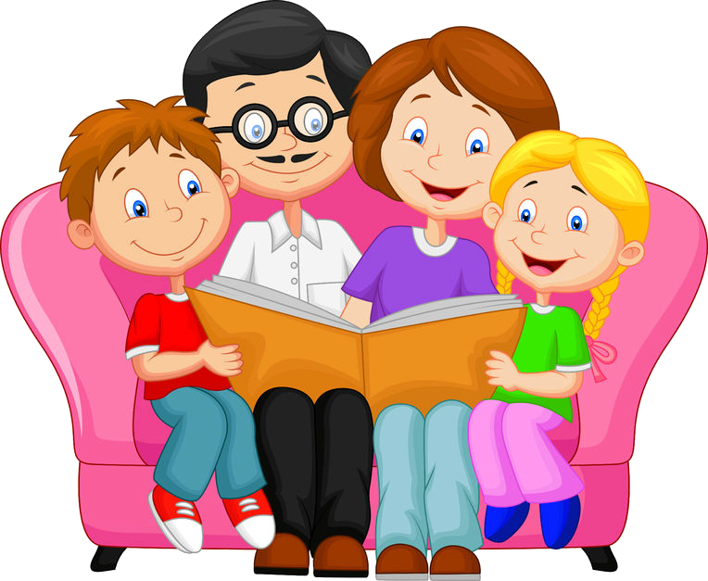

Что должен знать и уметь ребенок в возрасте от 4 до 5 лет
• самостоятельно застегивать и расстегивать пуговицы, молнии
• уметь хотя бы развязывать шнурки
• отлично обращаться с ложкой и вилкой
• уметь проводить прямые линии и ровные круги
• раскрашивать картинки не выходя за их границы
• различать верх, низ, право, лево.
Познавательное развитие
- К 4-5 годам ребенок должен научиться считать в пределах первого десятка, от 1 до 10, знать, как письменно обозначаются цифры от 1 до 10.
- К 4-5годам ребенок должен знать имена и фамилии своих родителей, братьев и сестер.
- Называть признаки времен года.
- Знать части суток, уметь ориентироваться в них, а также рассказывать, чем он занимается в разное время суток.
- Малыш должен уметь объяснить, чем отличается сад от огорода.
- Называть, какие животные живут в жарких странах, а какие в холодных.
- Хорошо, если ребенок может рассказать о назначении служебных машин.
- Знать некоторые виды спорта.
Внимание.
- Ребенок должен уметь находить предмет по контуру (зашумленные картинки).
- Сравнивая две схожие картинки, находить пять-шесть отличий.
- Из пяти-шести картинок уметь находить две абсолютно одинаковые.

Задание 4. Внимание
Предложите собрать пазл из 12 кусочков, как можно быстрее. Идеально — малыш быстро собрал рисунок, верно подобрал все детали; хорошо — пазл собран, допустил до 3-х ошибок в подборе деталей; Нужно поработать — пазл не собран или допущено много ошибок.
Задание 5.Мышление
Подготовьте 4 картинки: город, деревня, лес, море и по 5 карточек предметов, которые можно встретить в предложенных местах. Попросите ребенка рассортировать карточки по картинкам. Идеально — ребенок быстро рассортировал все карточки, не допустил ни одной ошибки; Хорошо — карточки рассортированы, допущено несколько ошибок; Нужно поработать — малыш не рассортировал карточки или допустил очень много ошибок.
Задание 6. Память
Подготовьте картинку, на которой нарисовано 10 отдельных знакомых ребенку предметов. Попросите его запомнить нарисованное. Переверните картинку, попросите назвать все изображенные предметы. Идеально — Малыш назвал не менее 7-ми предметов; Хорошо — названо от 4 до 6 предметов; Нужно поработать — ребенок назвал менее 3-х предметов.
Задание 7. Фантазия
На чистом листе бумаги обведите 3 небольших предмета с неровными краями (ключ, пуговицу, заколку для волос и т. д.). Сделайте это так, чтобы малыш не видел, что вы делаете. Покажите малышу изображения и спросите, на что это похоже. Идеально — малыш назвал более 5 ассоциаций; Хорошо — названо от 3 до 5 ассоциаций; Нужно поработать — названо менее 3 ассоциаций.
Если эти задания выполнены ребенком на хорошо и идеально, то все хорошо, продолжайте заниматься по выбранной вами схеме. Если есть до 2 оценок плохо, то нужно усилить внимание на этих умениях. При низких показателях нужно обратиться к специалисту для поиска причины.
- поиск пары для слова, игрушки, действия;
- сравнение предметов между собой;
- классификацию предметов по 1 или нескольким признакам;
- решение простых логических задач;
- поиск синонимов, антонимов к названному слову.

тестируем малыша сами
Задание 1. Логический куб
Предложите ребенку собрать куб, подбирая фигуры в подходящие отверстия. Если ребенок берет деталь, смотрит на нее и выбирает место на кубе, используя только зрение (не пытается прикладывать деталь к каждому отверстию) — оценка идеально. Если малыш в основном находит место для детали зрительно, но иногда путается в похожих по форме деталях — оценка хорошо. Подбор всех деталей через прикладывания ко всем отверстиям или непонимание задания — нужно дополнительно поработать.
Задание 2. Познание окружающего мира
Подготовьте 10 карточек с различными тематическими группами (овощи, профессии, явления природы и т. д.). Показывайте ребенку по-очереди картинки, просите назвать, что изображено, рассказать, что малыш знает о предмете или изображенном человеке. идеально — малыш узнал и рассказал о каждой карточке минимум 3 предложения; хорошо — узнал все карточки, смог назвать почти все предметы; нужно поработать — узнал не все предметы, ничего не сказал.
Задание 3. Моторика
Предложите ребенку собрать пирамидку из 8-10 деталей по возрастанию и убыванию. Идеально — малыш быстро выполнил задание, все детали были подобраны правильно; Хорошо — пирамидка собрана полностью, есть некоторые ошибки, сложности в нанизывании деталей; Нужно поработать — малыш не собрал пирамидку или допустил много ошибок, заметны трудности в нанизывании деталей.
- Глядя на целую картинку, найти на ней место отдельного фрагмента. Хорошо тренирует это умение игра в кубики, пазлы.
- Находить общий признак у пяти предметов.
Память
- В этом возрасте начинает формироваться произвольное (специальное, сознательное) запоминание. Взрослым необходимо учить ребенка приемам запоминания. Для этого можно использовать игры для развития памяти.
- В 4-5 лет ребенок, глядя на картинку 30-60 секунд, должен запомнить 4-5 предметов, изображенных на ней.
- Учите ребенка запоминать пары предметов, используя ассоциативный способ запоминания, например: корзинка — ягодка; дерево — яблоко; курочка — цыпленок. Покажите сначала пары картинок, а потом по одной картинке из пары, вторую картинку ребенок должен вспомнить сам.
- Ребенок должен запомнить и воспроизвести количество предметов в пределах от пяти.
- Рассматривая сюжетный рисунок, ребенок должен запомнить и воспроизвести как можно больше деталей.
Мышление.
- К 4-5 годам ребенок должен уметь называть группу предметов обобщающим словом: овощи, фрукты, звери, птицы, одежда, посуда, мебель и т. д.
- Уметь находить в группе предметов лишний предмет, не относящийся к этой группе и объяснять свой выбор.
- Уметь находить предметы по описанию их признаков (придумывание и отгадывание загадок, находить общие признаки у 3-4 предметов.
- В этом возрасте ребенок должен научиться определять последовательность событий.
- Уметь решать несложные логические задачи.

Мелкая моторика рук.
- Очень важно в этом возрасте продолжать развивать мелкую моторику рук ребенка, подготавливать руку малыша к письму.
- Учить ребенка правильно держать в руке ручку, карандаш, кисточку.
- Учить аккуратно заштриховывать картинку.
- Аккуратно обводить картинку по пунктирной линии.
СПОСОБЫ РАЗВИТИЯ
Развитие самостоятельности:
Малыш должен сам:
- одеваться и раздеваться; обуваться и разуваться;
- развязывать шнурки;
- пользоваться столовыми приборами;
- чистить зубы; мыть лицо и руки; пользоваться носовым платком;
- посещать туалет и не забывать мыть после него руки;
- сохранять правильное положение тела, сидя за столом;
- убирать игрушки и предметы творчества.
Если по каким-либо причинам в 4-5 лет малыш не освоил эти умения, стоит обратить на отсутствующий навык особое внимание!
- Установить и придерживаться правил разрешенных и запрещенных действий для ребенка. За соблюдение — хвалить, за нарушение — применять наказание, установленное на семейном совете (лишить мультфильма, похода в кино и т. д.);
- Предлагать альтернативу нежелательным действиям;
- Реагировать соразмерно поступку;
- Не давить на ребенка психологически: рассказывая страшные истории, долго обижаясь, вызывая длительное чувство вины;
- Быть открытым к диалогу. Дети, понимающие смысл запрета, намного реже стремятся его нарушить.
Познавательное развитие:
- продолжать изучение математических и логических понятий: форма, масса, расположение в пространстве, ширина, высота и т. д.;
- расширять базу знаний о свойствах предметов: цвет, гладкость, температура и т. д.;
- предлагать применять обобщающие слова (посуда, животные, мебель) к окружающим предметам;
- расширять познания звуков и музыки; знакомить с разными вкусами продуктов.
Развитие внимания:
- Запоминать и рассказывать истории и сказки;
- Заучивать наизусть небольшие стихи и рассказы;
- Вспоминать историю, опираясь на картинки;
- Разбирать предметы по названным группам (кубики отделять от шариков, игрушки от бытовых предметов);
- Собирать пазлы до 20-ти деталей;
- Повторять за вами фразы, четко соблюдая правильный порядок слов;
- Искать несоответствие на картинках, находить лишнее или называть исчезнувшее.
Развитие мышления
- находить отличия и сходства на похожих рисунках;
- собирать различные фигуры из конструктора по образцу, чертежу;
- по сбору единого рисунка из частей (разрезные картинки, пазлы);
- выстраивание деталей игрушки в определенном порядке, в соответствии размера и формы (пирамидки, вкладыши, сортеры, логический куб);
- поиск обобщающего слова;
- поиск ответа на загадку с подвохом;
- поиск ошибок в рисунках;
- поиск противоположностей;

